Який алгоритм розрахунку податкової знижки у зменшення оподатковуваного доходу платника податку на суму витрат, понесених за навчання за наслідками звітного податкового року

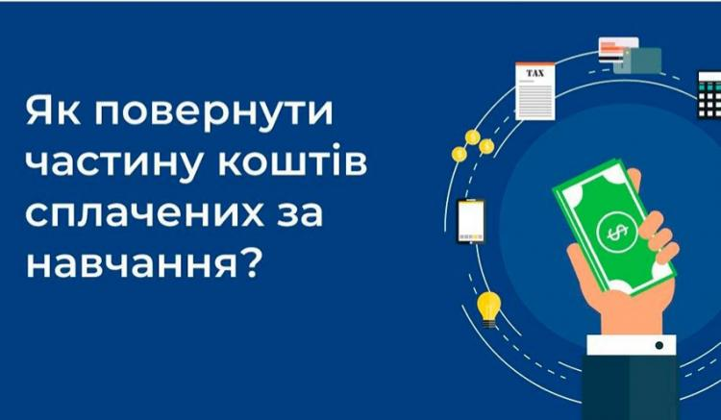

Головне управління ДПС у Харківській області повідомляє, що відповідно до п.п. 14.1.170 п. 14.1 ст. 14 Податкового кодексу України (далі – ПКУ) податкова знижка для фізичних осіб, які не є суб’єктами господарювання, – це документально підтверджена сума (вартість) витрат платника податку – резидента у зв’язку з придбанням товарів (робіт, послуг) у резидентів – фізичних або юридичних осіб протягом звітного року, на яку дозволяється зменшення його загального річного оподатковуваного доходу, одержаного за наслідками такого звітного року у вигляді заробітної плати, у випадках, визначених ПКУ.
Порядок застосування податкової знижки визначений ст. 166 ПКУ.
Відповідно до п.п. 166.3.3 п. 166.3 ст. 166 ПКУ платник податку має право включити до податкової знижки у зменшення оподатковуваного доходу платника податку за наслідками звітного податкового року, визначеного з урахуванням положень п. 164.6 ст. 164 ПКУ, фактично здійснені ним протягом звітного податкового року витрати у вигляді суми коштів, сплачених платником податку на користь вітчизняних закладів дошкільної, позашкільної, загальної середньої, професійної (професійно-технічної) та вищої освіти для компенсації вартості здобуття відповідної освіти такого платника податку та/або члена його сім’ї першого ступеня споріднення.
Підпунктом 166.4.2 п. 166.4 ст. 166 ПКУ передбачено, що загальна сума податкової знижки, нарахована платнику податку в звітному податковому році, не може перевищувати суми річного загального оподатковуваного доходу платника податку, нарахованого як заробітна плата, зменшена з урахуванням положень п. 164.6 ст. 164 ПКУ.
Під час нарахування доходів у формі заробітної плати база оподаткування визначається як нарахована заробітна плата, зменшена на суму страхових внесків до Накопичувального фонду, а у випадках, передбачених законом, – обов’язкових страхових внесків до недержавного пенсійного фонду, які відповідно до закону сплачуються за рахунок заробітної плати працівника, а також на суму податкової соціальної пільги (далі – ПСП) за її наявності (п. 164.6 ст. 164 ПКУ).
Враховуючи вищевикладене, алгоритм нарахування податкової знижки у зменшення оподатковуваного доходу платника податку на суму витрат, понесених за навчання, за наслідками звітного податкового року розраховується наступним чином:
- визначається база оподаткування шляхом зменшення річної суми нарахованої заробітної плати на суму страхових внесків до Накопичувального фонду, а також на суму ПСП за її наявності (інформацію щодо сум нарахованого загального річного оподатковуваного доходу, застосованих ПСП, утриманого податку на доходи фізичних осіб (далі – ПДФО) фізичні особи отримують у вигляді довідки про доходи від свого роботодавця);
- на підставі підтверджувальних документів визначається сума (вартість) витрат платника податку – резидента, дозволених до включення до податкової знижки;
- розраховується сума ПДФО на яку зменшуються податкові зобов’язані у зв’язку з використанням права на податкову знижку:
- з суми ПДФО утриманого (сплаченого) із заробітної плати за рік віднімаємо суму ПДФО, визначену як добуток бази оподаткування, зменшеної на суму понесених платником податку витрат на оплату за навчання, та ставки податку.
При цьому відповідно до п. 179.8 ст. 179 ПКУ сума, що має бути повернута, зараховується на банківський рахунок платника податку, відкритий у будь-якому комерційному банку, або надсилається поштовим переказом на адресу, зазначену в податковій декларації про майновий стан і доходи протягом 60 календарних днів після надходження такої податкової декларації.

